如何安装和配置java环境，让电脑支持java运行

听语音

* |
* 浏览：95245
* |
* 更新：2012-08-17 20:52
* |
* 标签：[java](http://jingyan.baidu.com/tag?tagName=java" \t "_blank)
* [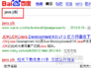](http://jingyan.baidu.com/album/e75aca85b29c3b142edac6a8.html?picindex=1)1
* [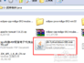](http://jingyan.baidu.com/album/e75aca85b29c3b142edac6a8.html?picindex=2)2
* [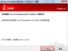](http://jingyan.baidu.com/album/e75aca85b29c3b142edac6a8.html?picindex=3)3
* [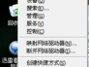](http://jingyan.baidu.com/album/e75aca85b29c3b142edac6a8.html?picindex=4)4
* [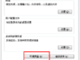](http://jingyan.baidu.com/album/e75aca85b29c3b142edac6a8.html?picindex=5)5
* [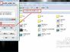](http://jingyan.baidu.com/album/e75aca85b29c3b142edac6a8.html?picindex=6)6
* [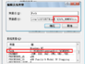](http://jingyan.baidu.com/album/e75aca85b29c3b142edac6a8.html?picindex=7)7

[分步阅读](http://jingyan.baidu.com/album/e75aca85b29c3b142edac6a8.html)

​现在java越来越火，很多程序是由java开发完成的。而且越来越多的程序员加入到java大军里面来。

如果配置java，对于新手来说，是一个非常大的考验。

本文以图片和说明，手把手教你配置java环境。

工具/原料

* ​Java JDK安装包，JDK是Java Development Kit的缩写，也就是开发工具包，里面内含平时用户用到的JRE，也就是Java Runtime Enviroment运行环境。所以装了JDK，JRE自然也被装上了。

方法/步骤

1. 首先百度搜索java jdk，找到符合条件的网站，并进行下载，因为Oralce是国外的网站，发布的产品虽然新，但是下载比较慢，可以去国内的下载站点下载。

[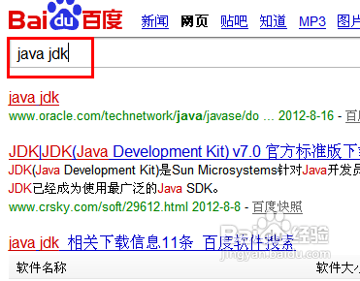](http://jingyan.baidu.com/album/e75aca85b29c3b142edac6a8.html?picindex=1)

1. 下载完成后，会看到经典的Java安装工具。图标像一杯咖啡状。

[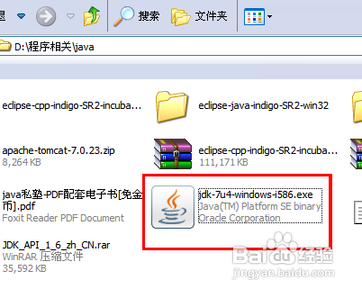](http://jingyan.baidu.com/album/e75aca85b29c3b142edac6a8.html?picindex=2)

1. 双击这个程序，进行安装，默认就一直“下一步”就可以了，默认会装在C盘的。非常快就安装好了这个开发包。

[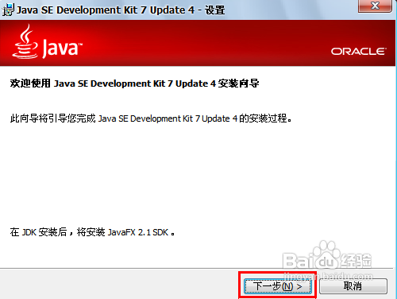](http://jingyan.baidu.com/album/e75aca85b29c3b142edac6a8.html?picindex=3)

1. 重头戏来了，如果就到这里，系统是认不到你装的Java的，装了和没装一样。需要鼠标右键打开我的电脑，找到“属性”。

[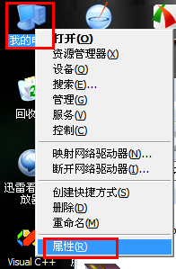](http://jingyan.baidu.com/album/e75aca85b29c3b142edac6a8.html?picindex=4)

1. 打开属性后，找到“高级”，找到下面的“环境变量”并打开。

[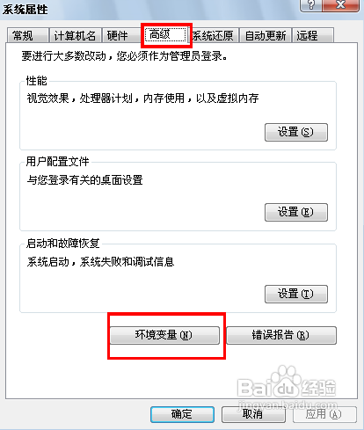](http://jingyan.baidu.com/album/e75aca85b29c3b142edac6a8.html?picindex=5)

1. 在环境变量中，要修改两个地方，一个是添加JAVA\_HOME。可以选择“新建”，变量名填上JAVA\_HOME，变量值填上C:\Program Files\Java\jdk1.7.0\_04，因为在上面的安装过程中，我默认一直下一步安装，所以装在C盘，如果你在安装过程中改了，那可能是D盘或者E盘。同样变量值要做相应的更改。

[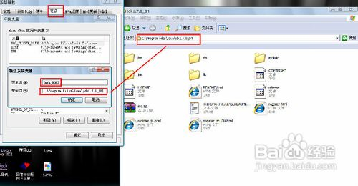](http://jingyan.baidu.com/album/e75aca85b29c3b142edac6a8.html?picindex=6)

1. 还要修改一个地方，就是Path，添加JAVA的变量值到Path中，选择Path，然后点“编辑”，在最后面添加如下语句;%JAVA\_HOME%\bin;

[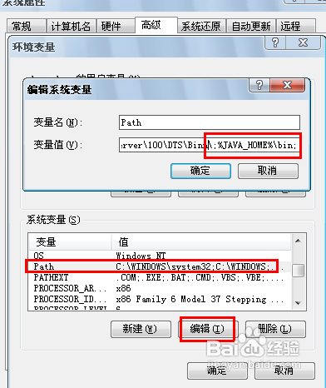](http://jingyan.baidu.com/album/e75aca85b29c3b142edac6a8.html?picindex=7)

1. 好了，环境变量已经设置好了，点击确定就可以了。现在开始测试一下，是不是真的可以了，打开DOS窗口，在左下角的“开始”中，“运行”输入“CMD”，打开DOS窗口，输入命令 java -version并回车。

[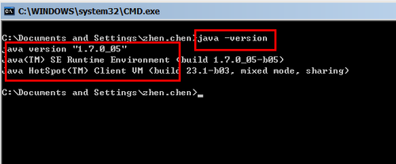](http://jingyan.baidu.com/album/e75aca85b29c3b142edac6a8.html?picindex=8)

1. 9

OK，系统找到了我们的java版本，原来是1.7.0\_05版本。

1. 10

​这样，我们的电脑，就支持Java程序在电脑上运行，并且可以在上面做进一步的开发工作了，然后在DOS中编译。